20240308—Ver1.0

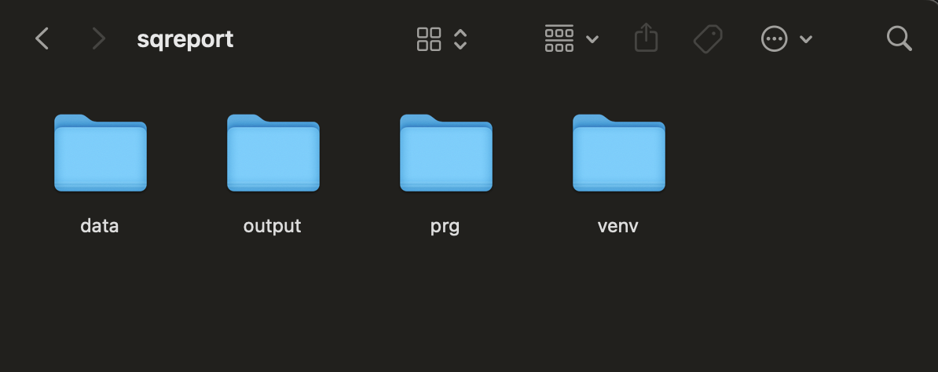

data下有兩個資料夾「非營利」與「職場互助」，用來存放收回來的問卷原始資料（不需要動內容，就是Google表單轉為EXCEL檔，附檔名.xlsx），目前存份的檔案都是假造虛擬的，用來測試使用。

各機構對應檔案命名規則：「幼兒園帳號_幼兒原名稱.xlsx」

例如：

「341K05_臺北市臺北捷運職場互助教保服務中心.xlsx」

output為輸出資料夾，目前最重要的是「112-1-調查結果總表.xlsx」，此檔案無須更動，會依照data中的原始問卷自動計算出回收份數、回收率、與各題的平均得分。

prg中為處理的python程式碼

venv為python的環境設定檔